 | Leerkwartier
Een kwartier per dag — écht begrijpen wat je leert.

Gratis oefenen voor de Doorstroomtoets
Zit uw kind in groep 6, 7 of 8? In groep 8 maakt uw kind de Doorstroomtoets. Dat is een grote toets. Oefenen helpt. Maar oefenboeken zijn duur. Bijles is ook duur.
<strong>Daarom is er Leerkwartier.</strong> Een app waar uw kind gratis kan oefenen. Elke dag een kwartier is genoeg.
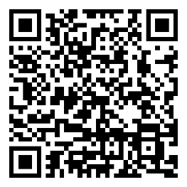 | 🎁 Zo werkt het  <strong>Richt de camera van uw telefoon op deze code.</strong> Tik op de link die verschijnt. De app opent vanzelf. U hoeft niets te installeren. U hoeft geen account te maken.  Uw code <span class="qr-code-badge">LELYSTAD2027</span> doet automatisch mee. Daarmee blijft de app voor uw gezin <strong>gratis tot en met de Doorstroomtoets van 2027</strong>.  Lukt het scannen niet? Typ dan in de browser:<br><strong style="white-space:nowrap">leerkwartier.app/?partner=LELYSTAD2027</strong>

Wat kan uw kind doen in de app?
✓ Een <strong>oefen-toets</strong> maken. Die lijkt op de echte Doorstroomtoets.
✓ Elke dag een <strong>nieuwe vraag</strong> oefenen. Met uitleg.
✓ Snapt uw kind iets niet? De app <strong>legt het uit</strong>. In makkelijke woorden. Net zo lang tot het lukt.
✓ Ook <strong>werkbladen om te printen</strong>. Handig als internet thuis niet goed werkt.

Eerlijk en veilig
✓ Gratis voor uw gezin, tot en met de toets van 2027. Er gaat nooit zomaar geld af.
✓ Geen reclame.
✓ Wij vragen niet om uw gegevens. Wij verkopen ook niets door.
<strong>U krijgt deze tip via Voedselbank Lelystad.</strong> Het aanbod is echt gratis voor u. De voedselbank betaalt hier niets voor en u ook niet.

leerkwartier.app
Werkt op elke telefoon, tablet of computer.
Vragen? Mail Mark Smulders (de maker): marksmulders1973@gmail.com

